LA FESTA DI CARNEVALE
TUTTI I BAMBINI DELLA SCUOLA PRIMARIA DI FIASTRA VOGLIONO ORGANIZZARE LA FESTA DI CARNEVALE E OGNUNO DECIDE DI PORTARE A SCUOLA 5 EURO PER COMPRARE IL NECESSARIO.
LA MAESTRA ILARIA HA RACCOLTO I SOLDI VERSATI DA OGNI BAMBINO E HA STILATO UNA LISTA IN CUI HA SCRITTO QUANTI SOLDI HA PORTATO OGNUNO, MA HA BISOGNO DI AIUTO PER DARE LORO IL RESTO, COSÌ DECIDE DI CHIEDERE AI BAMBINI DELLA TERZA.
QUANTO RESTO DEVE DARE AD OGNI BAMBINO?

_____________________________________________________
I BAMBINI DECIDONO DI COMPRARE:
- 5 PACCHI DI PATATINE
- 4 CROSTATE
- 3 BOTTIGLIE DI COCA COLA
- 10 PACCHI DI CORIANDOLI
- 8 PACCHI DI STELLE FILANTI
- 21 MASCHERINE
LA MAESTRA ILARIA DECIDE DI AIUTARLI E PORTA LORO UN CATALOGO PER CONSULTARE I PREZZI DEI PRODOTTI CHE I BAMBINI VOGLIONO ACQUISTARE:
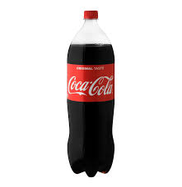1 BOTTIGLIA DI COCA COLA: 1 EURO
1 PACCO DI PATATINE: 1 EURO
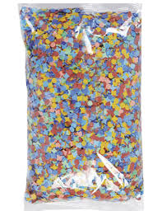1 SACCHETTO DI CORIANDOLI: 0,50 EURO
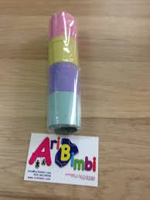1 PACCO DI STELLE FILANTI: 0,50 EURO
1 CROSTATA: 4 EURO
1 MASCHERINA: 1 EURO

I SOLDI RACCOLTI SONO SUFFICIENTI PER COMPRARE TUTTO IL NECESSARIO? AVANZA QUALCHE EURO?
_____________________________________________________
I BAMBINI DELLA TERZA DECIDONO DI ACQUISTARE 6 FESTONI PER ABBELLIRE LA SCUOLA. I COMPAGNI DELLE ALTRE CLASSE ACCETTANO E DECIDONO DI UTILIZZARE I SOLDI AVANZATI DALLA SPESA. CONSIDERANDO CHE OGNI FESTONE COSTA 4 EURO, QUANTI SOLDI RIMANGONO AI BAMBINI?
_____________________________________________________
I BAMBINI DECIDONO DI MASCHERARSI E PER FARLO È NECESSARIO CAPIRE QUALI MASCHERE PREFERISCONO. BISOGNA SCEGLIERE TRA ARLECCHINO, PAGLIACCIO, ANIMALETTO, PRINCIPESSA E SUPEREROE. FAI UN GIRO PER LE CLASSI E CHIEDI AD OGNUNO QUALE MASCHERA PREFERISCE TRA QUESTE. APPUNTA QUANTO ASCOLTATO SUL QUADERNO. UNA VOLTA IN CLASSE, CON L’AIUTO DELLA MAESTRA, REALIZZA UN GRAFICO CHE RAPPRESENTI QUANTO SCRITTO. QUALE MASCHERA HA PIÙ PREFERENZE?

